CU-A01 – Iniciar sesión
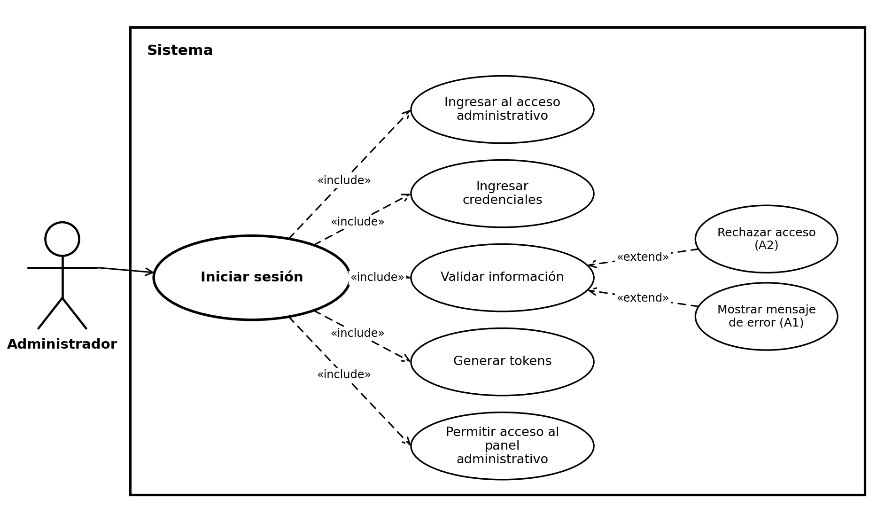

CU-A02 – Cerrar sesión
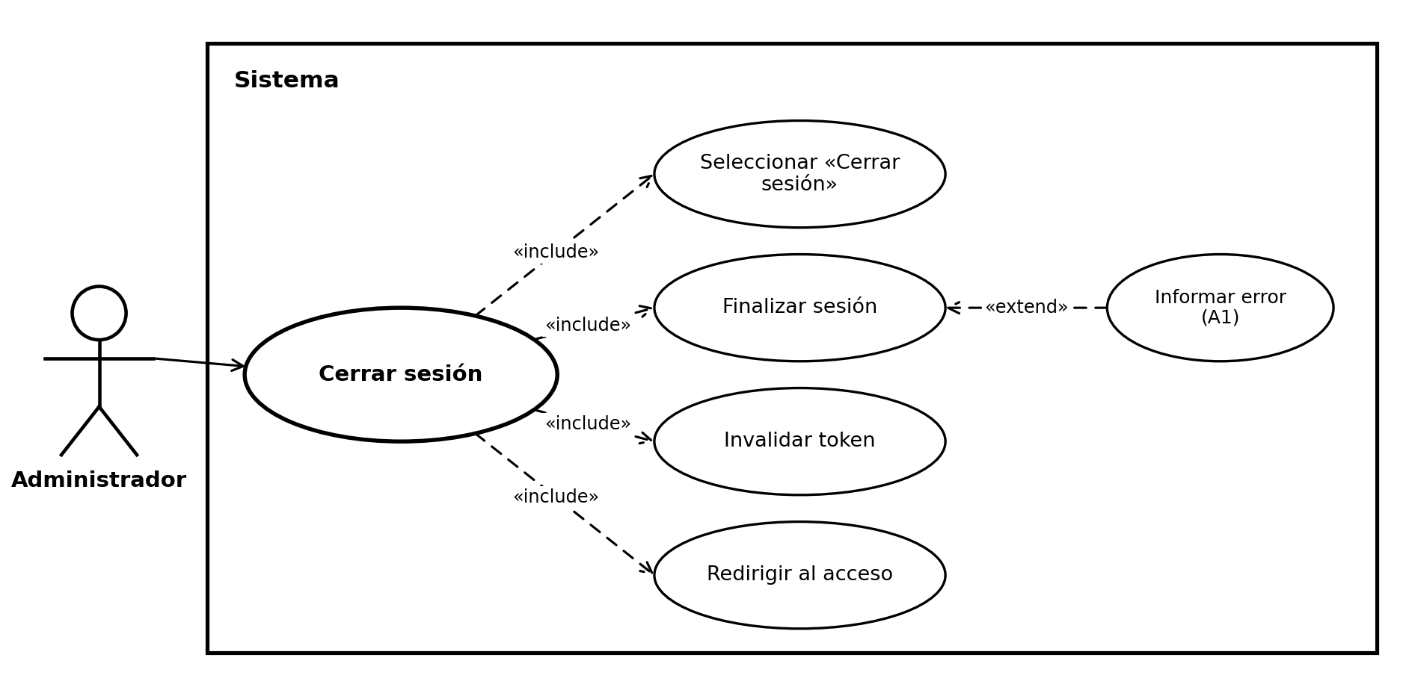

CU-A03 – Cambiar contraseña
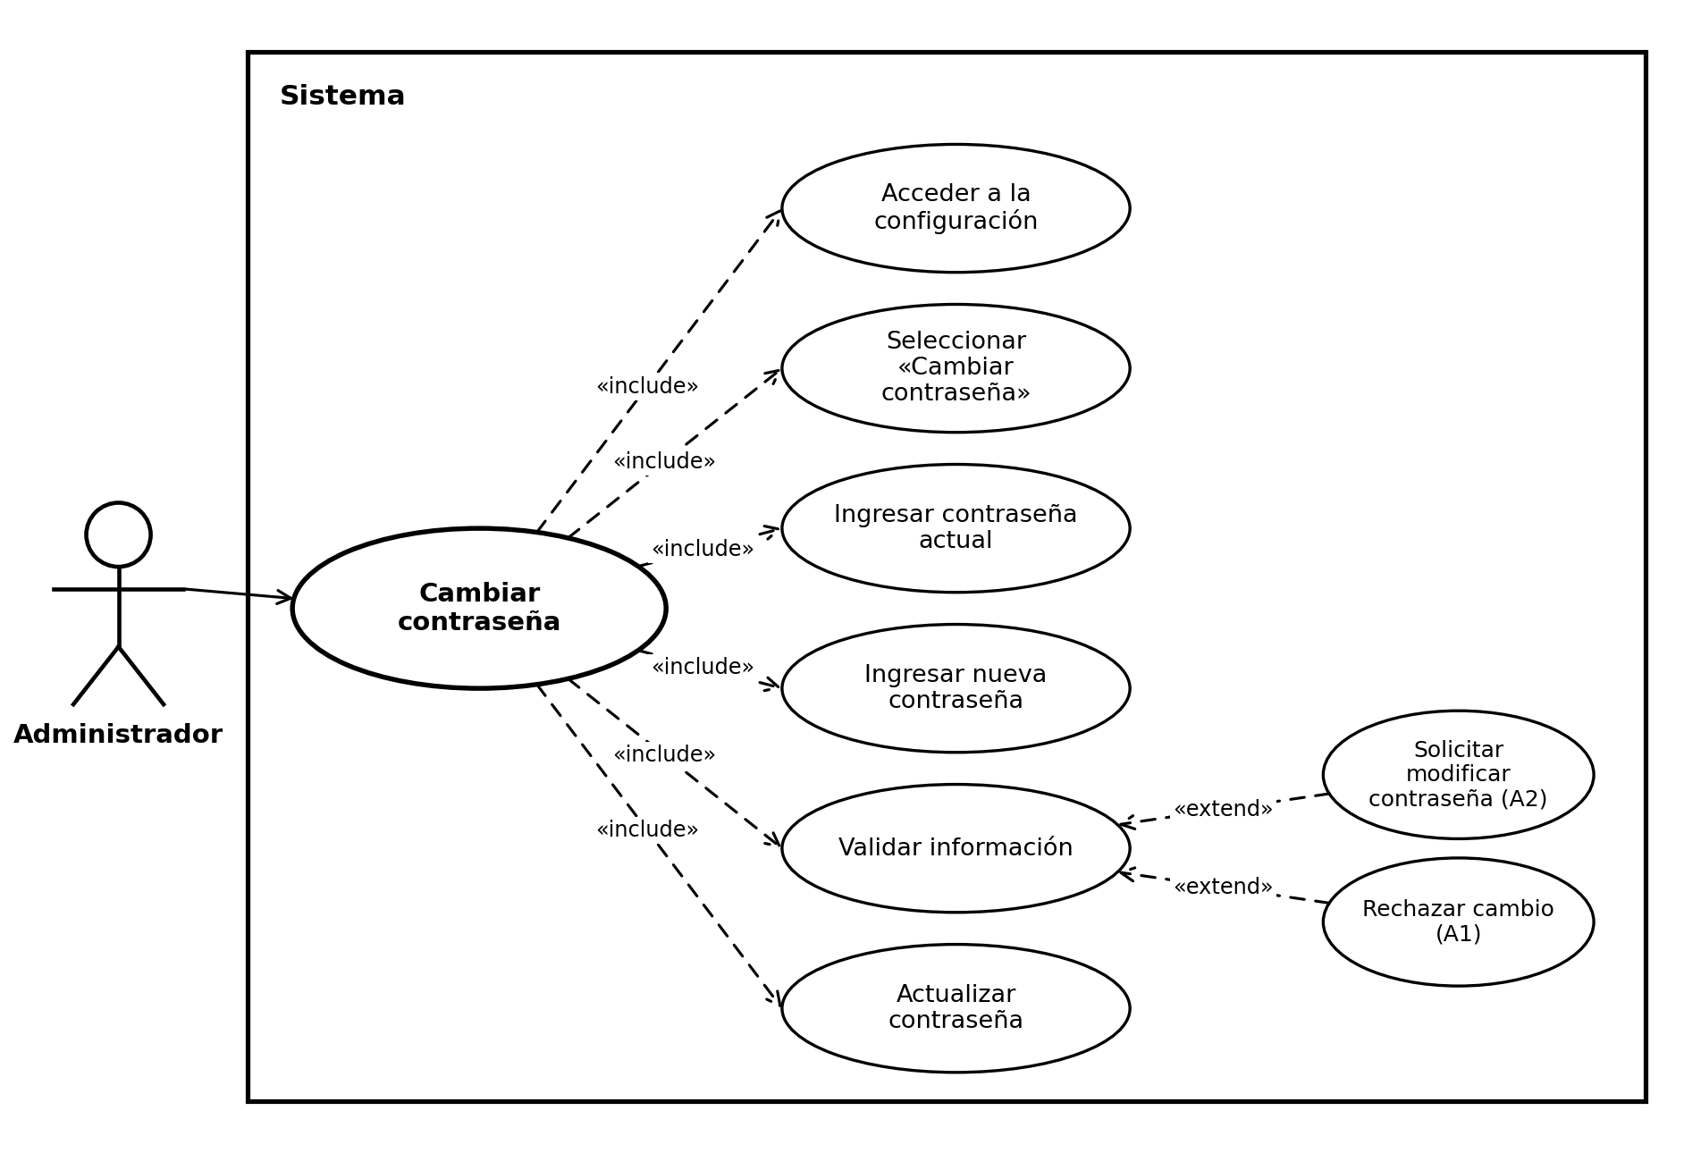

CU-A04 – Listar usuarios
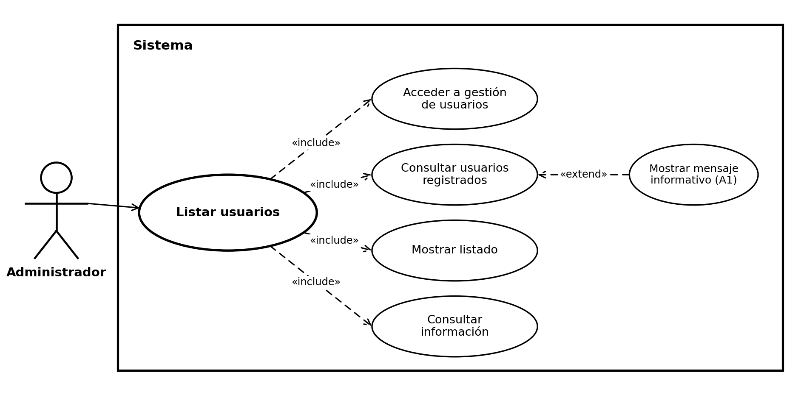

CU-A05 – Filtrar usuarios
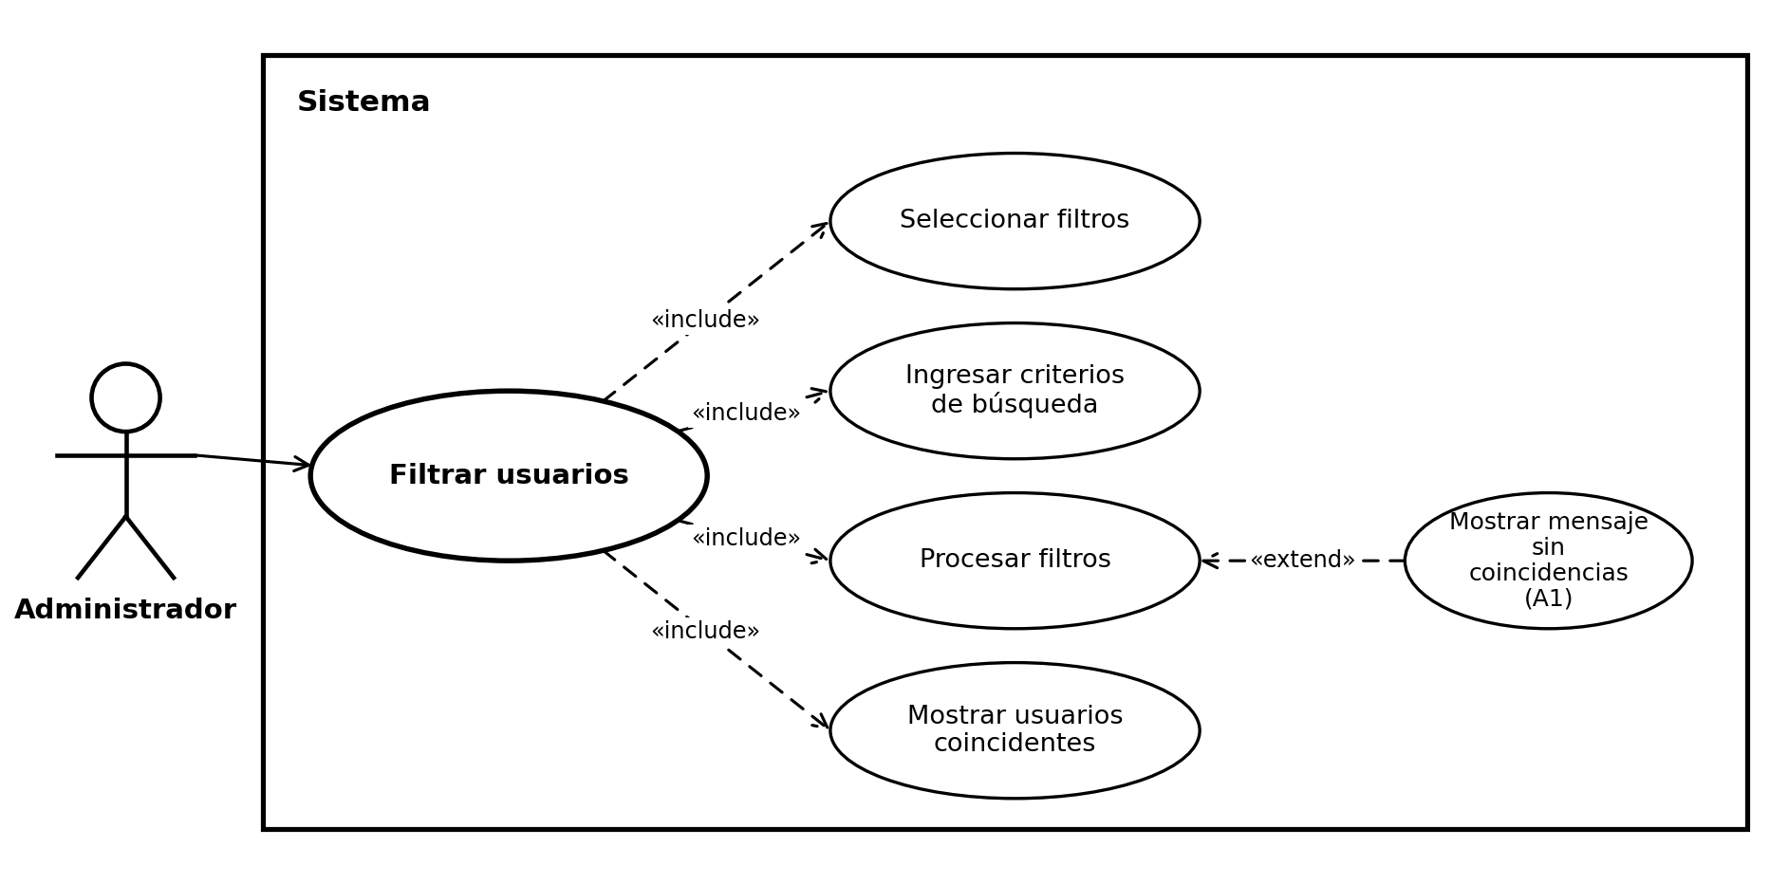

CU-A06 – Cambiar estado de cuenta
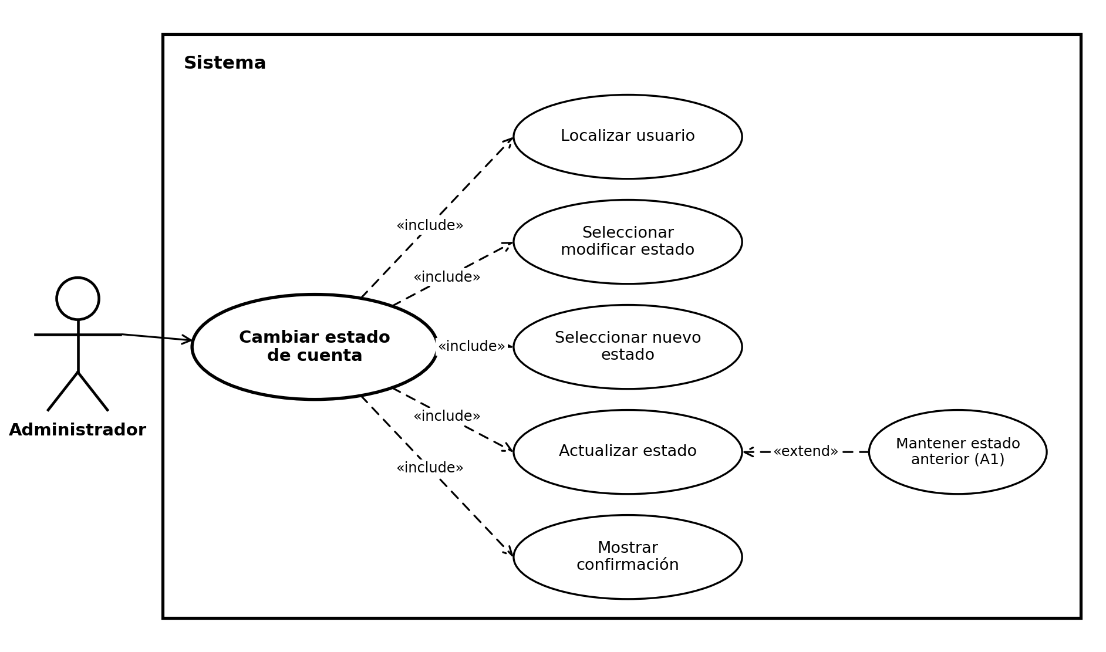

CU-A07 – Suspender cuenta temporalmente
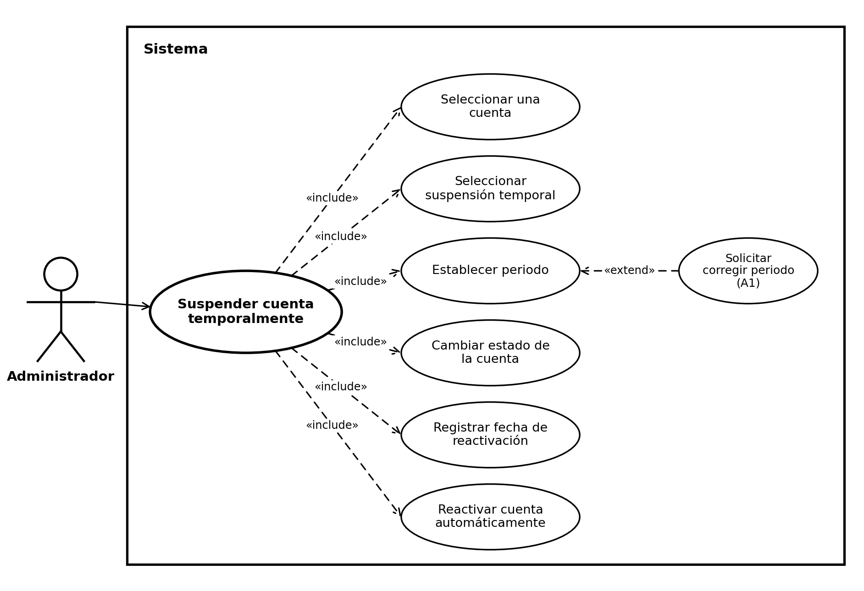

CU-A08 – Bloquear usuario sin reporte activo
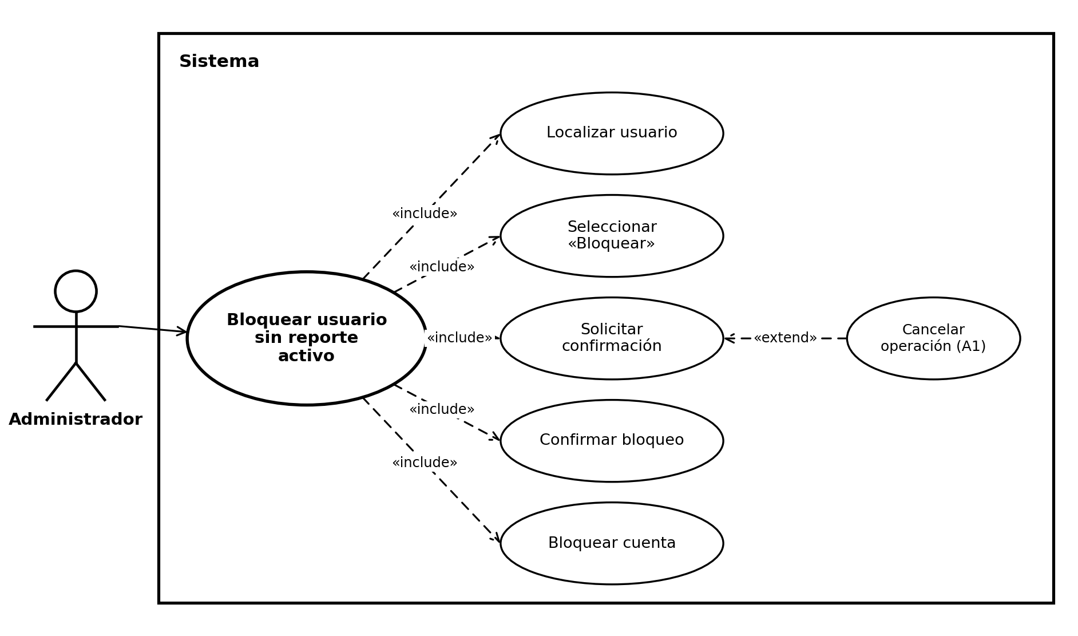

CU-A09 – Listar verificaciones
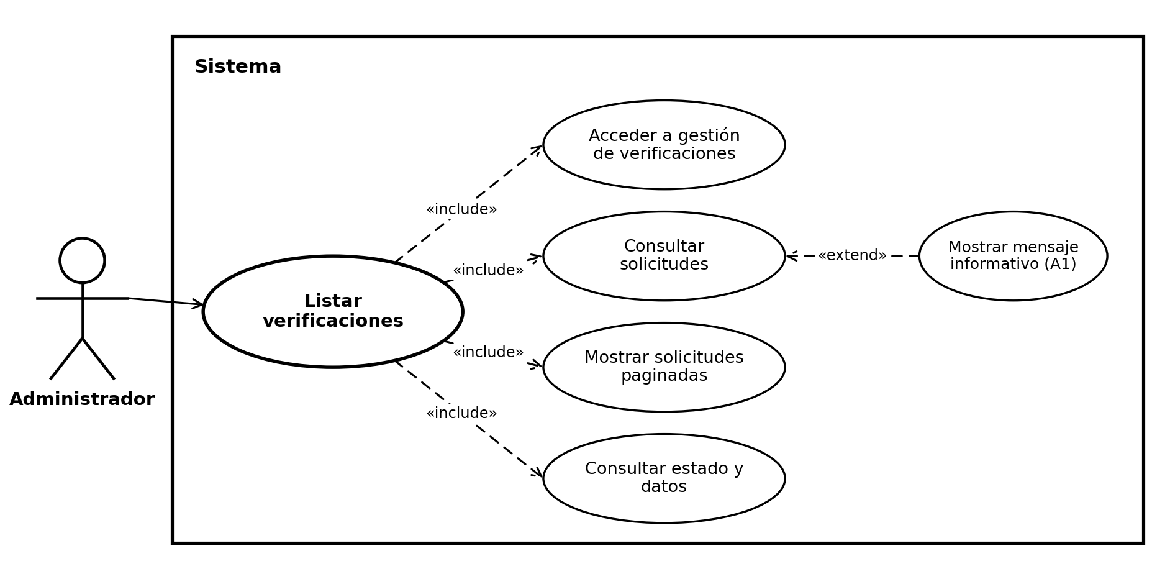

CU-A10 – Revisar documentos de verificación
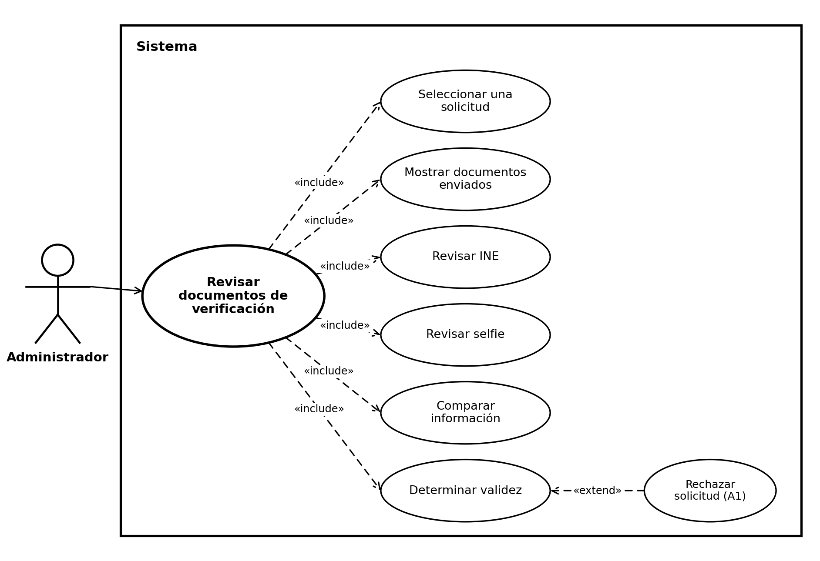

CU-A11 – Aceptar verificación
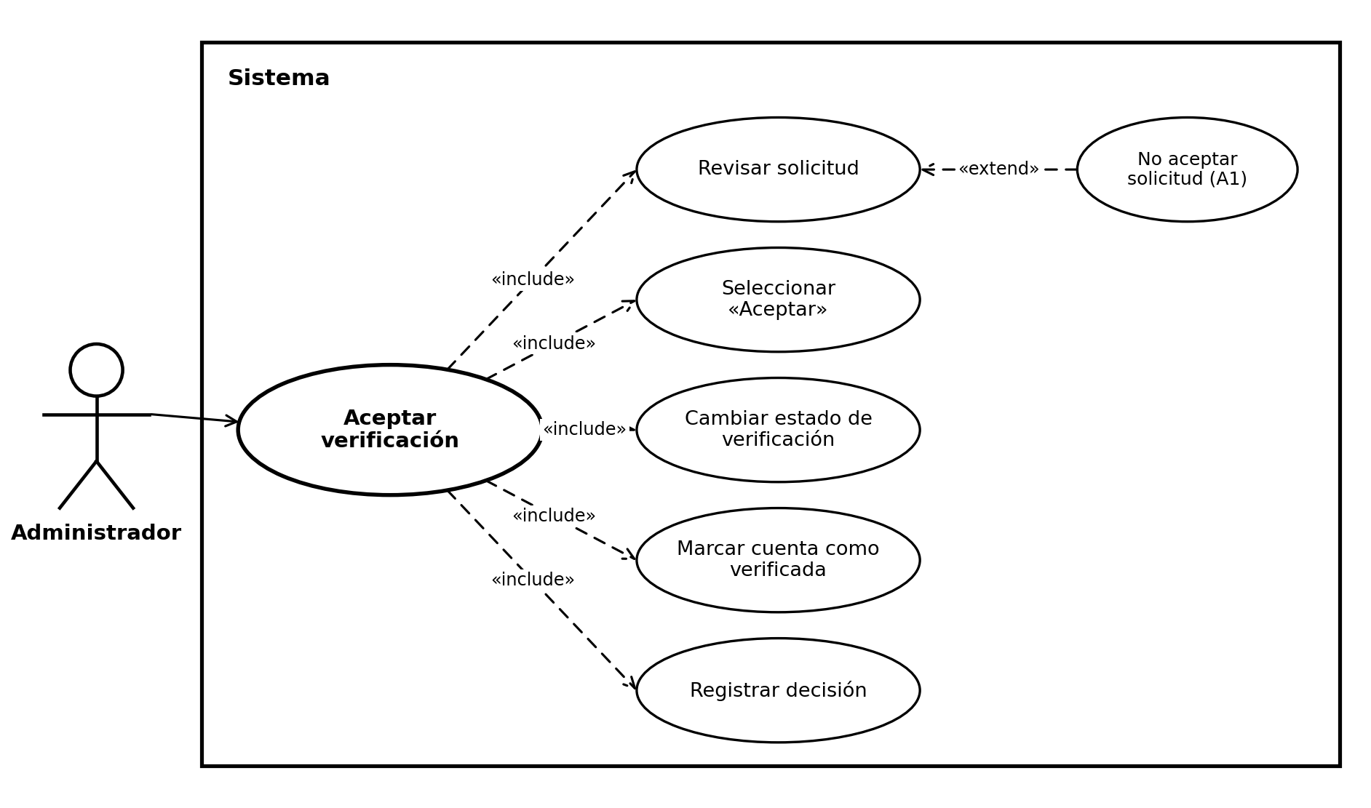

CU-A12 – Rechazar verificación
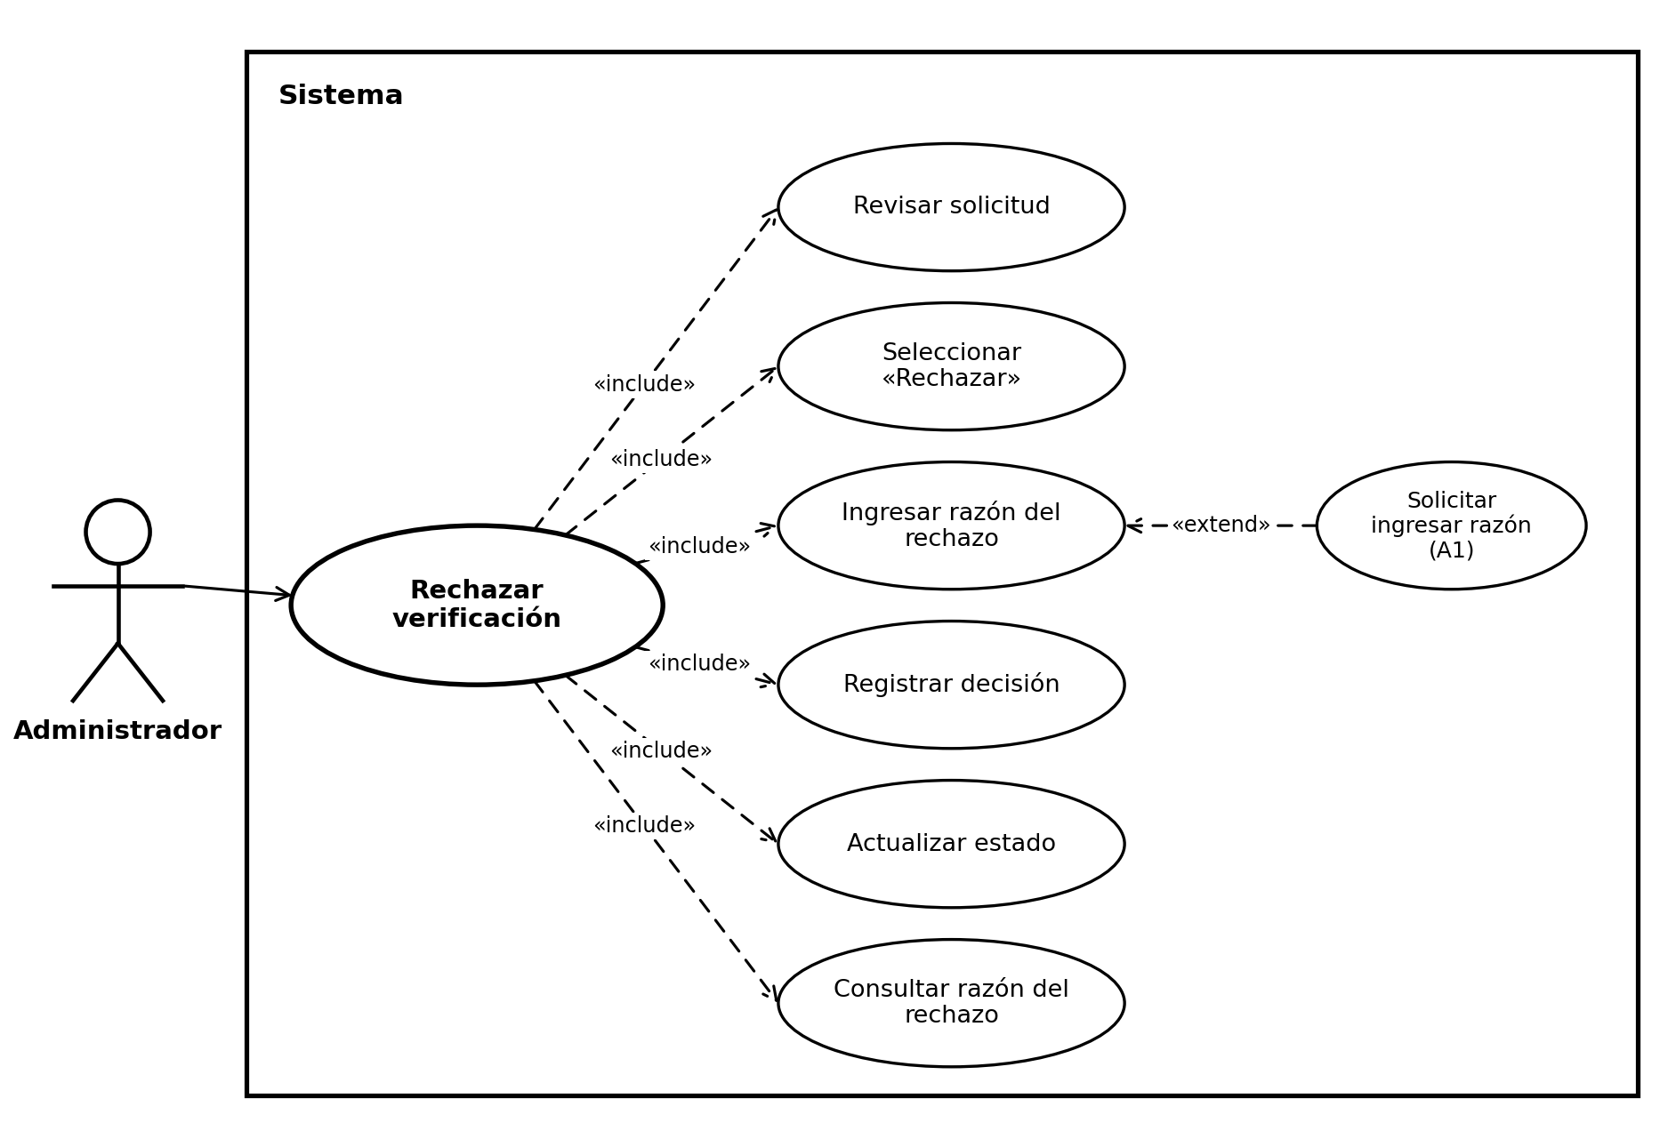

CU-A13 – Consultar reportes de publicaciones
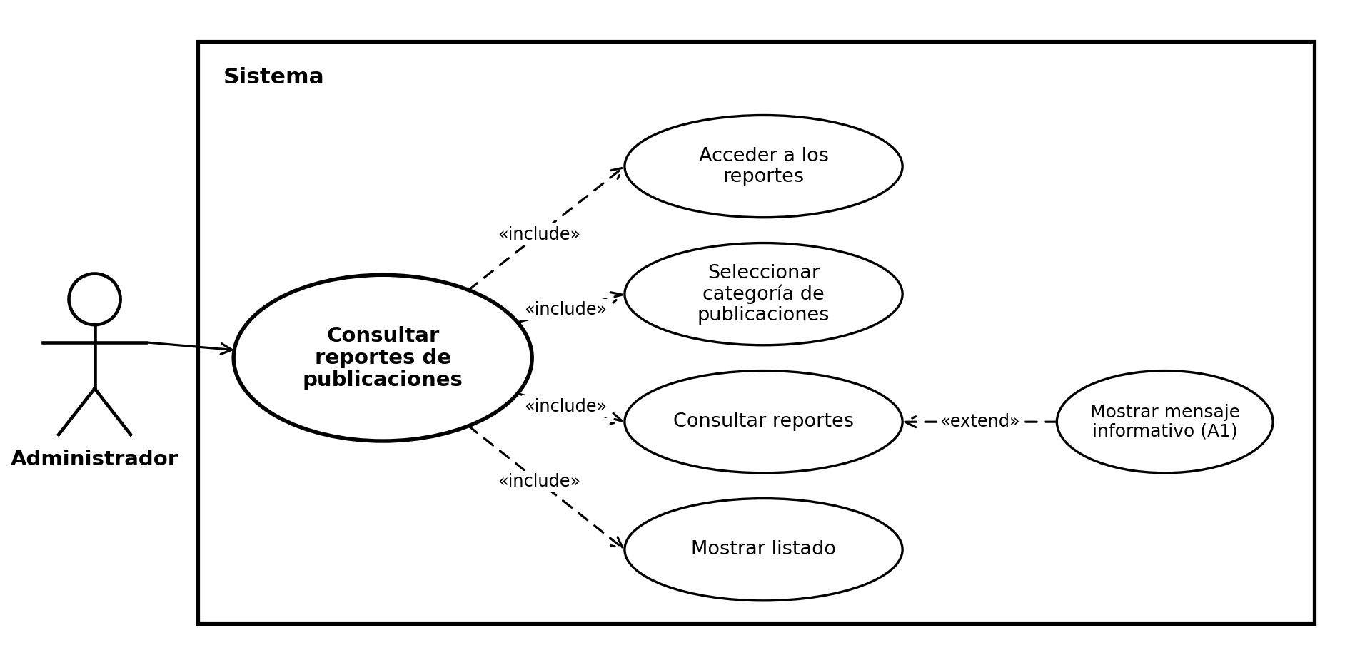

CU-A14 – Consultar reportes de comentarios
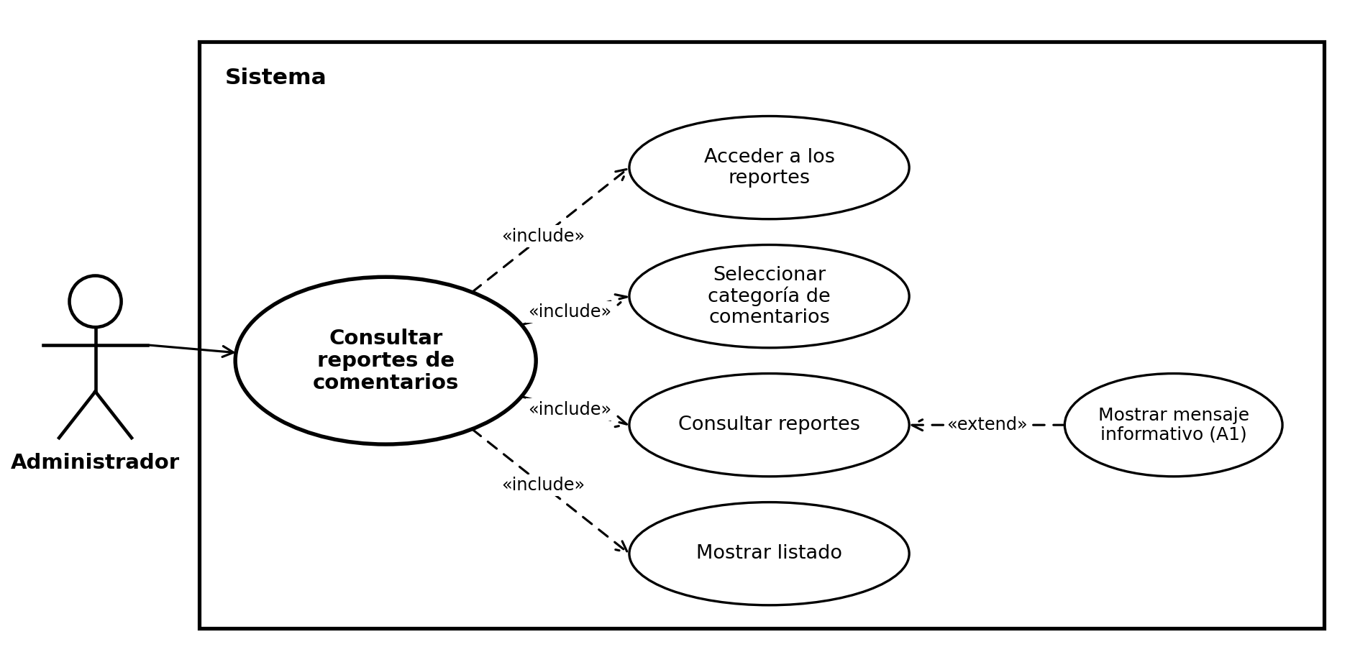

CU-A15 – Consultar reportes de cuentas
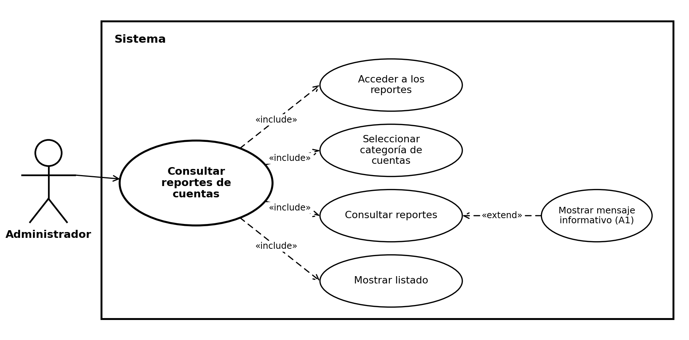

CU-A16 – Filtrar reportes
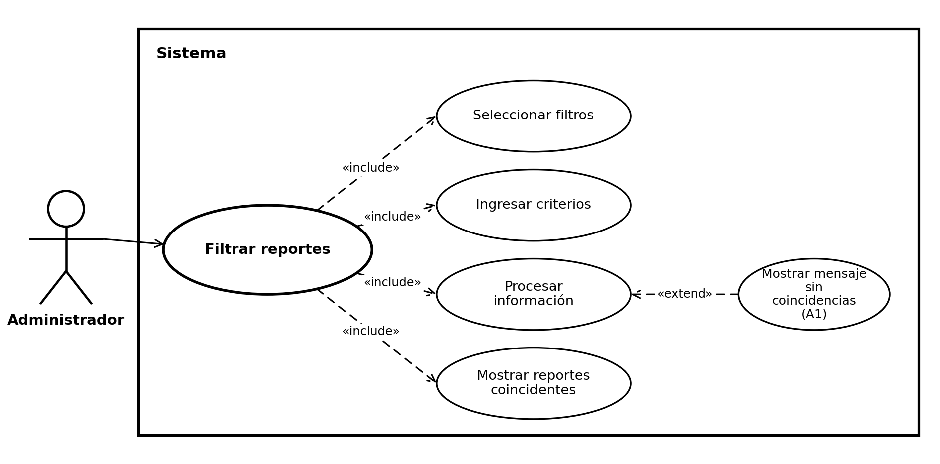

CU-A17 – Consultar detalle de un reporte
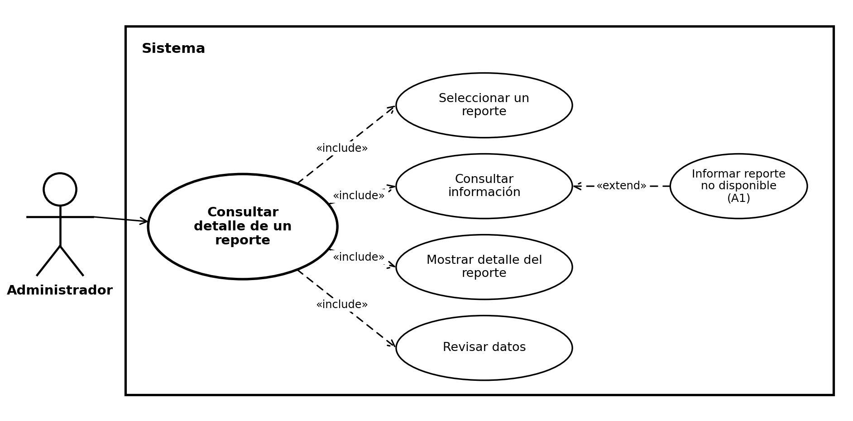

CU-A18 – Cambiar estado del reporte
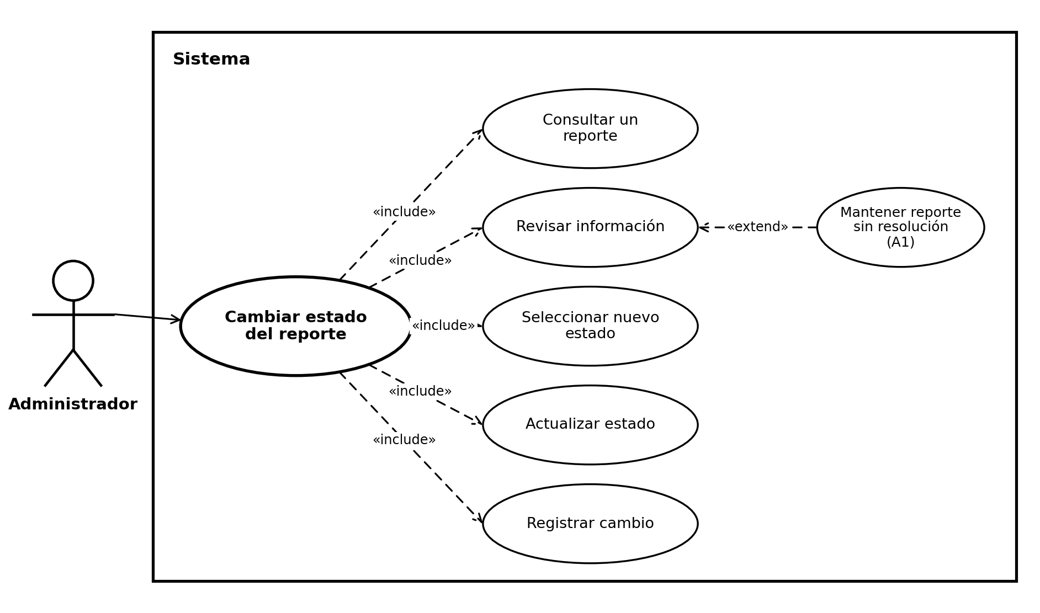

CU-A19 – Resolver reporte
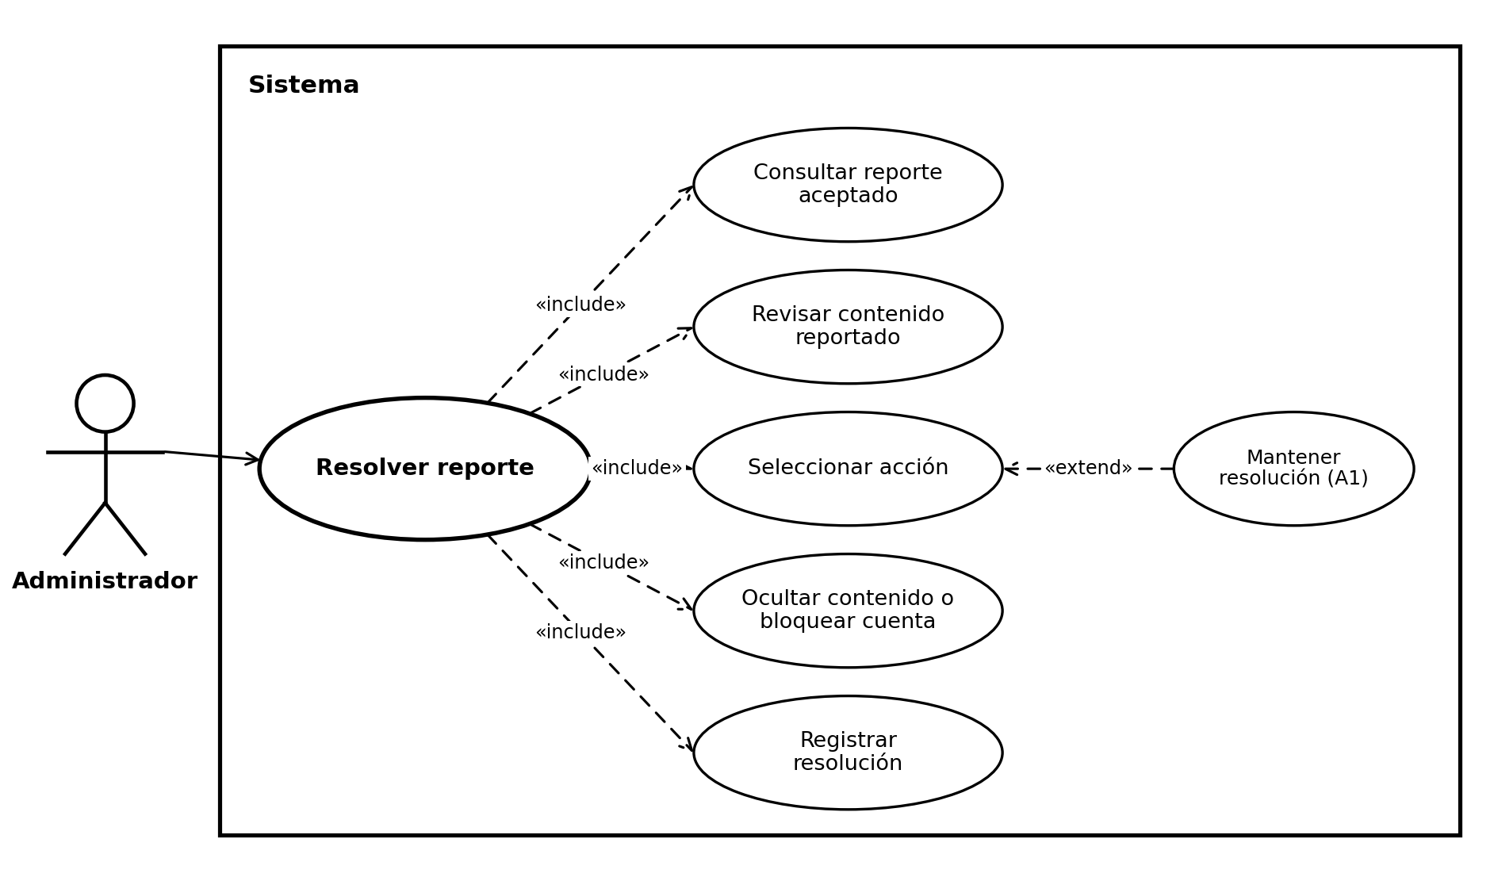

CU-A20 – Consultar publicaciones y comentarios
